ШКОЛЬНЫЙ ВЕСТНИК
Наука
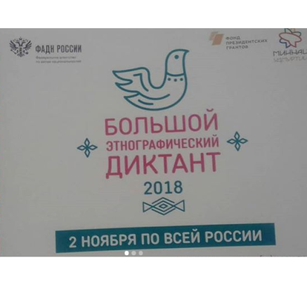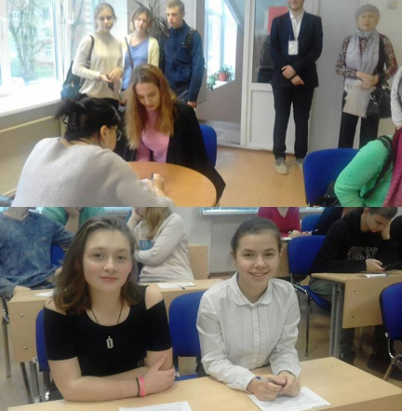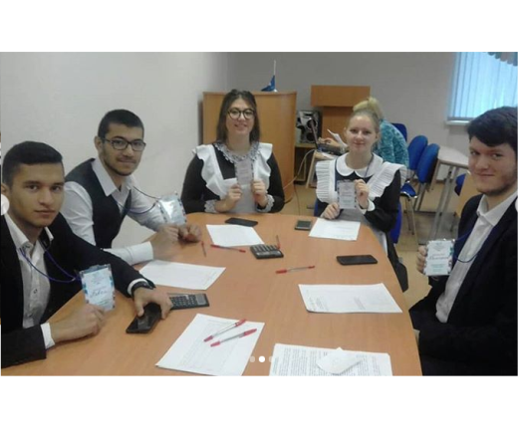
Ученики и учителя МБОУ СОШ 13 - участники Большого Этнографического диктанта.
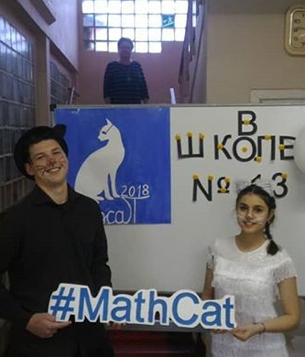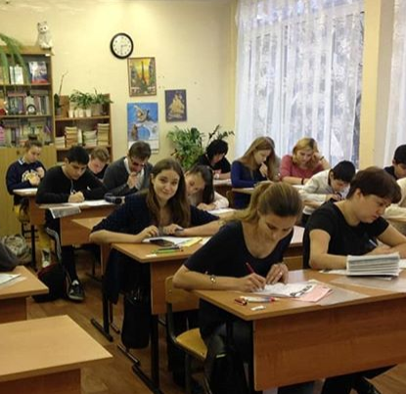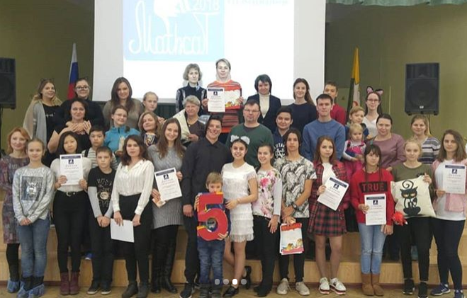
24 ноября в школе №13 проходил Всероссийский математический образовательный флешмоб MathCat. 1 декабря в школе состоялась церемония награждения участников Всероссийского математического флешмоба MathCat.
Проекты, конкурсы, семинары
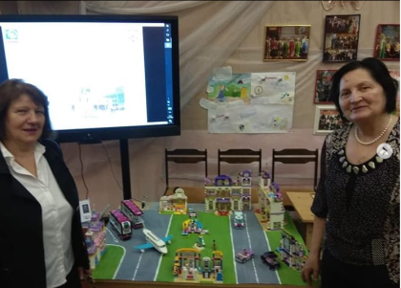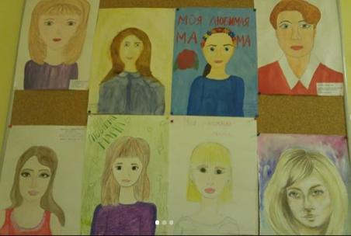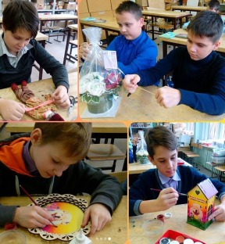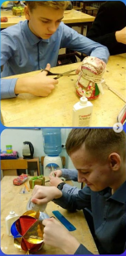
Участники МБОУ СОШ 13 регионального учебного методического семинара "Инженерно- техническое образование как способ формирования профессиональной ориентации обучающихся с учётом потребностей наукограда" | В школе 13 прошел школьный этап конкурса творческих работ обучающихся "Моя любимая мама", посвященный Дню матери. |  | Акция "Добро без границ" - изготовление рождественских подарков своими руками.
Наши достижения
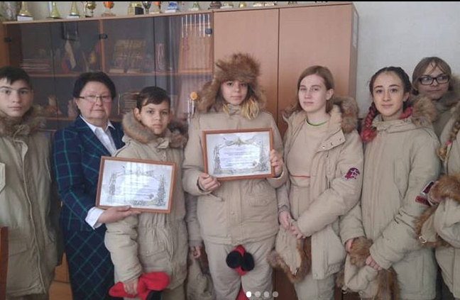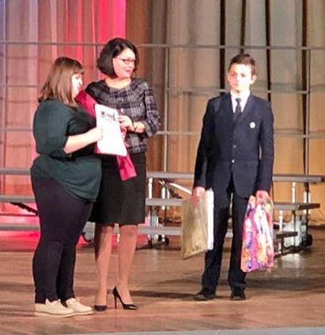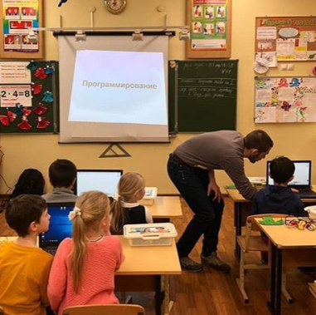
Празднование 9 годовщины образования войсковой части 51085. |  | Учитель МБОУ СОШ 13 ФОМИЧЁВА В.А. награждена на фестивале “РОЖДЕСТВЕНСКИЙ ДАР" |  | 20.12.2018 в МБОУ СОШ N13 прошёл мастер-класс по Робототехнике.
ПРАЗДНИКИ!!!
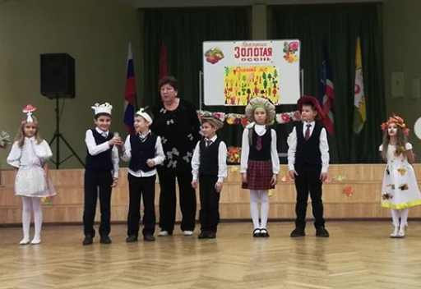 | 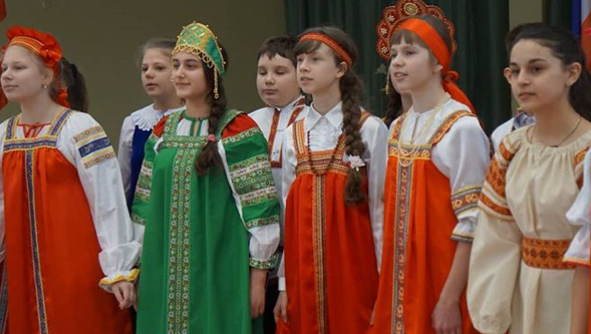
1.11. В МБОУ СОШ № 13 прошёл праздник "Осени", приняли участие обучающиеся 2-х классов. | В МБОУ СОШ № 13 состоялся концерт, посвященный Дню народного единства.

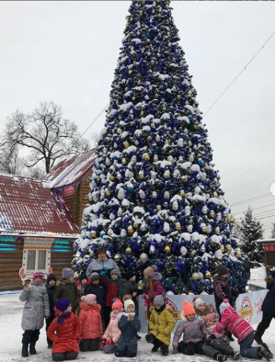 | 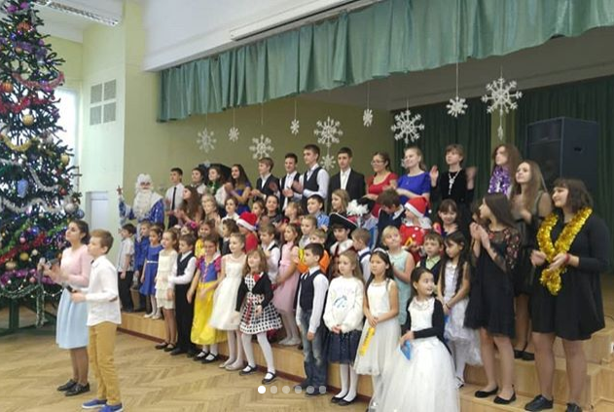 | 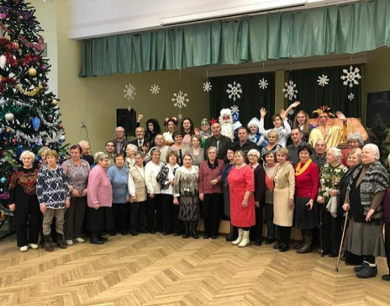
1а класс 25 декабря побывал в Усадьбе Деда Мороза. | В школе 13 состоялся традиционный Большой Рождественский концерт. | 26.12.2018 в школе прошла акция « Новый год для всех». Вместе с ребятами, приглашённые ветераны посмотрели сказку, поводили хоровод у ёлки.

